Regler automatisch einstellen
Software-Bausteine ermöglichen einfache Regelung von Hydraulikanwendungen
B&R stellt neue Software-Bausteine für die Regelung von Hydraulikanwendungen zur Verfügung. Diese machen hochentwickelte Regelungstechnik einfacher zugänglich und erleichtern Auslegung, Simulation, virtuelle Inbetriebnahme und Diagnose von Hydraulik-Systemen. Besonders im Bereich der drehzahlvariablen Pumpantriebe bietet B&R mit mapp Hydraulics zahlreiche Funktionen.
Regelung automatisch optimieren
Mit einer Autotuning-Funktion werden die Reglerparameter für den hydraulischen Druckregler
automatisch vom System optimiert. Damit steigen Qualität und Performance des Systems. Zusätzlich verhindert eine optimale Einstellung des Druckreglers schädliche Überdruck- oder Unterdruckspitzen. Wird das Tuningverfahren während des Betriebs eingesetzt, so kann die Maschinensoftware den Regler automatisch nachstellen, wenn sich Umgebungsbedingungen wie Lastkräfte oder -charakteristika, ändern.
Maximalwerte automatisch bestimmen
Ein weiterer Software-Baustein von mapp Hydraulics ermittelt automatisch Maximalbeschleunigung und -verzögerung bei einem Hydraulikantrieb. Im Rahmen eines vom Anwender vorgegebenen Betriebsbereichs verfährt der Antrieb selbständig und ermittelt so die Maximaldaten für eine beliebige Hydraulikachse. Damit wird die Inbetriebnahmezeit von Hydraulikachsen signifikant reduziert.

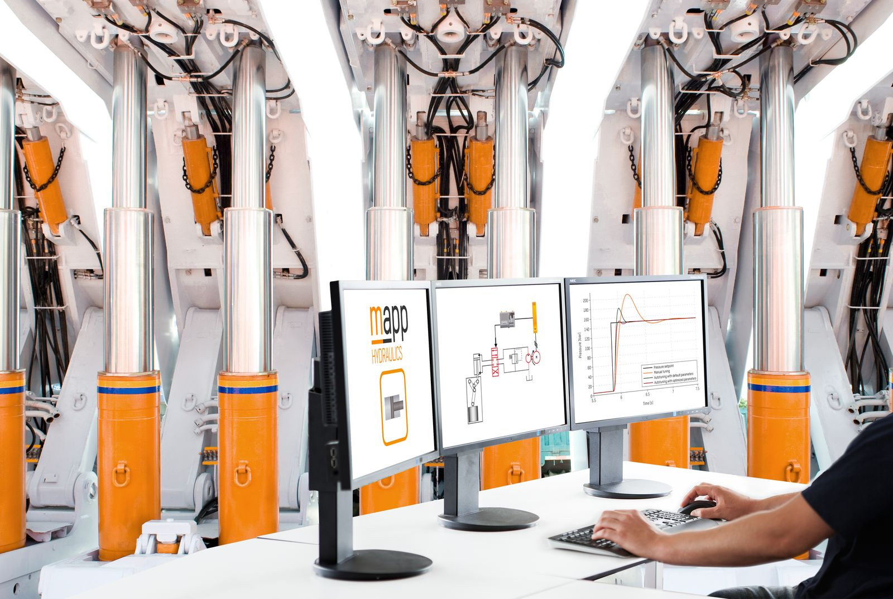
Die Software-Bausteine von mapp Hydraulics für die Regelung von Hydraulikanwendungen machen hochentwickelte Regelungstechnik einfacher zugänglich.

Über B&R
B&R, eine Division des ABB-Konzerns, ist ein weltweit führendes Unternehmen der industriellen Automatisierung mit Hauptsitz in Österreich. Als Branchenführer kombiniert B&R modernste Technologien mit fortschrittlichem Engineering. B&R bietet Kunden aus den unterschiedlichsten Branchen perfekte Gesamtlösungen in den Bereichen Maschinen- und Fabrikautomatisierung, Antriebs- und Steuerungstechnik, Visualisierung und integrierte Sicherheitstechnik. Lösungen für die Kommunikation im Industrial IoT - allen voran OPC UA, POWERLINK und der offene Standard openSAFETY - runden das Leistungsportfolio von B&R ab. Die Software-Entwicklungsumgebung Automation Studio ist wegweisend für zukunftsorientiertes Engineering. Mit innovativen Lösungen setzt B&R neue Standards in der Automatisierungswelt, hilft Prozesse zu vereinfachen und übertrifft Kundenerwartungen.
Weitere Informationen finden Sie unter www.br-automation.com

